TP INSTALATION FTP
Question 1 : Installer vsftpd
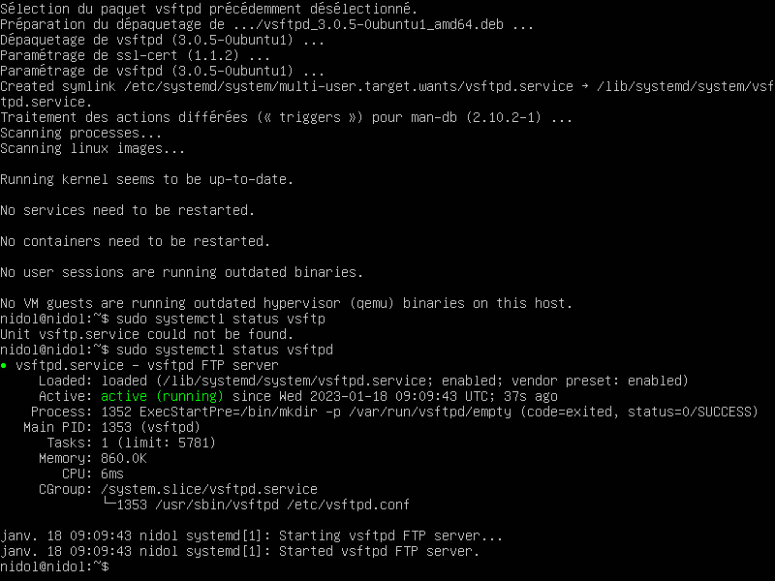
Question2 : Vérifier l’installation du serveur vsftpd
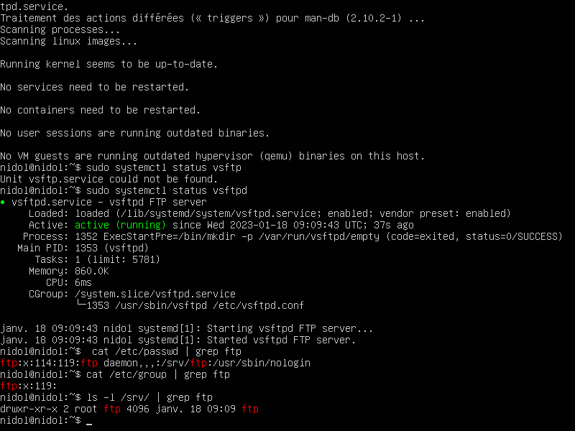
Question3 : tester une connexion vers le serveur vsftpd installer
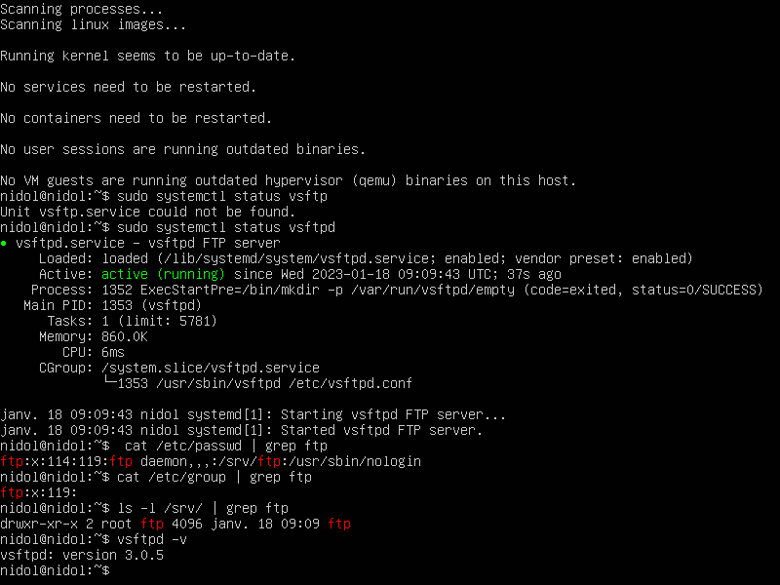
Question 4 : configurer le serveur vsftpd
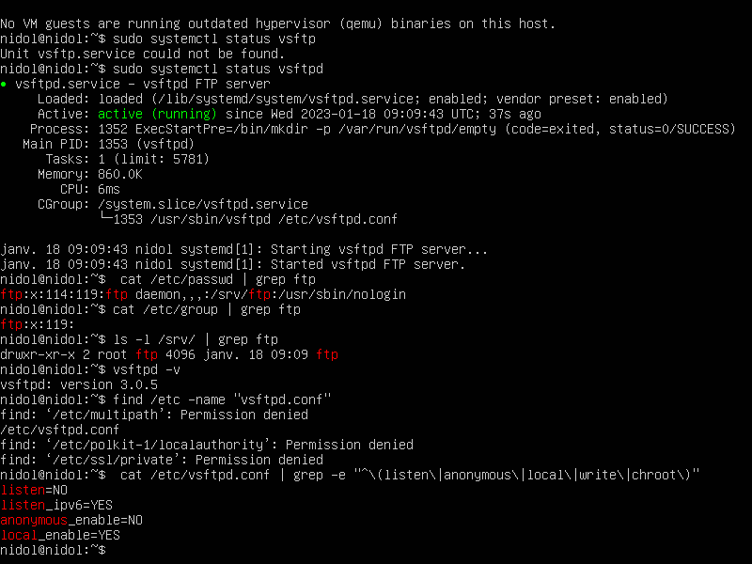
Question5 : créer un fichier de teste téléchargeable anonymement
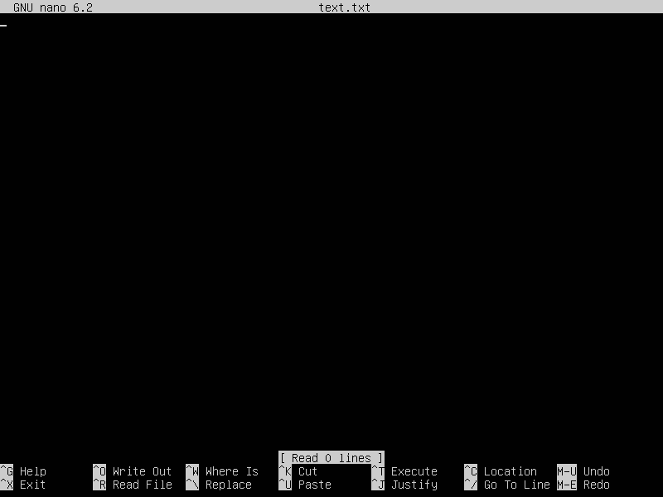
Question 6 : Tester
Question 7 : Configurer le serveur de vsftpd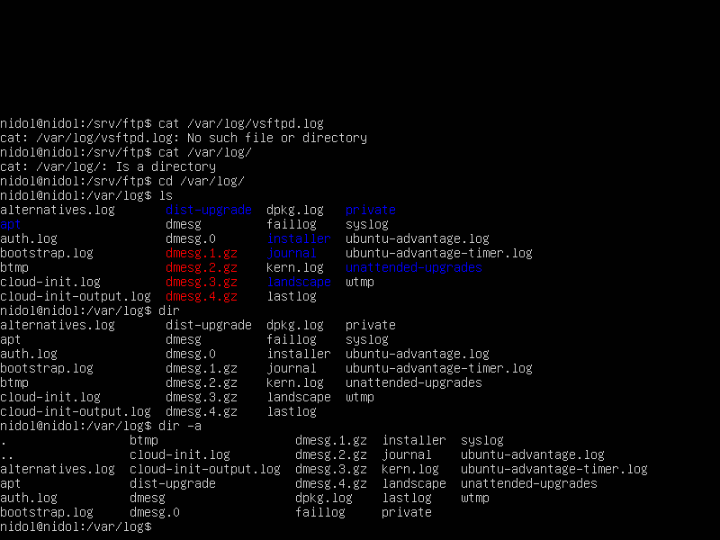
Question8 : réaliser les différents tests psour la configuration du serveur*
